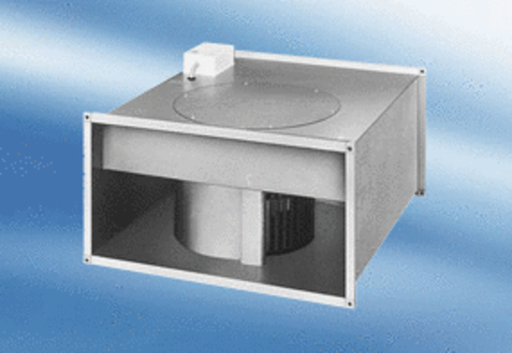Kanalni ventilator DPK 28/6 AJedinica za pakiranje: 1 komAsortiman:
Broj artikla: 0086.0634Proizvođač: MAICO

